ZENITH於新加坡舉行「MEET THE DREAMHERS」活動
向女性賦權（WOMEN’S EMPOWERMENT）致敬

新加坡，2022年10月12日：作為正在世界各地舉辦的「MEET THE DREAMHERS」主題活動之一，ZENITH誠邀來到新加坡參與活動的嘉賓們，攜手向女性賦權（Women’s Empowerment）致敬，並隆重推介品牌DREAMHERS計劃新成員，頌讚ZENITH與Susan G. Komen®基金會的合作關係。Susan G. Komen®基金會是領先全球的非牟利乳癌組織，也是除美國政府之外，最大的乳癌研究資助方。

性別平等和女性賦權是ZENITH HORIZ-ON倡議的核心，這也為促成品牌的多項承諾與行動提供源源動力。ZENITH DREAMHERS計劃旨在為獨立女性提供平台，讓她們得以分享自己的經驗，激勵他人實現自己的夢想。今年是DREAMHERS計劃創立的第三年，匯聚了世界各地和各行各業的傑出女性。今晚在新加坡，ZENITH誠邀一眾嘉賓蒞臨「MEET THE DREAMHERS」活動，與一群成就斐然、直率坦誠的女性進行探討，她們都在各自的不懈追求中規劃自己的發展之路。

談到DREAMHERS平台的發展，ZENITH行政總裁Julien Tornare表示：「ZENITH能夠吸引這麼多啟迪人心的女性，我尤為自豪。她們向全世界表明，任何遠大夢想都絕非遙不可及，抬頭注視天空中的閃亮星辰，付諸真摯與熱情，全力以赴，夢想就能成真。ZENITH DREAMHERS計劃在多個領域成為女性賦權的典範，我們期望能分享這些女性的故事，激勵其他女性追逐自己的夢想。」

CHRONOMASTER ORIGINAL PINK特別版腕錶 – 希望的色彩
多年來，ZENITH一直致力於提昇公眾對乳癌的認知，世界上每八名女性中就有一名不幸罹患此病，為無數人的生活帶來嚴重影響。最近，ZENITH宣佈推出Chronomaster Original Pink特別版腕錶，希望進一步提高公眾對乳癌的認識，並為所有乳癌患者提供支持。這款時計以去年發佈的開創性復古靈感計時腕錶系列為藍本。

Chronomaster Original Pink特別版腕錶採用中性風格38毫米精鋼錶殼，搭載最新一代El Primero自動上鏈高振頻計時機芯，計時可精準至1/10秒。腕錶以引人矚目的金屬光澤粉紅色錶盤，向全球公認代表對抗乳癌的粉紅色絲帶致意。

Chronomaster Original Pink特別版腕錶一反以往傳統的編號限量發行方式，採取新穎的限時限量發行方式。這款時計僅於一年一度的「國際關注乳癌月」活動期間（10月1日至10月31日），由ZENITH全球專門店和網上商店發售。Chronomaster Original Pink特別版腕錶銷售所得的20%將直接捐贈予Susan G. Komen®基金會。

Susan G. Komen®基金會代表團高級副主席Victoria Wolodzko從美國遠道而來，參加DREAMHERS計劃主題活動，探討「國際關注乳癌月」的重要性，以及Susan G. Komen®基金會在促進乳癌研究發現、提供患者護理服務、採取政策行動和團結乳癌病患群體等方面發揮的作用。Wolodzko-Smart表示：「Susan G. Komen®基金會致力於為所有受乳癌影響的女性提升治療和護理效果，能夠與ZENITH建立合作夥伴關係，宣傳我們關於女性賦權的訊息，擴大影響力，我們心存感激。我們團結一致，才能攜手對抗乳癌的戰鬥中產生更大的影響。」

除了之前介紹過的DREAMHERS傑出女性沈琳宸（Sheila Sim）與Melody Hsu外，ZENITH還宣佈了這個不斷發展的平台的最新成員。五位滿懷熱情與幹勁的女性，在截然不同的領域開啟各自的逐夢之旅，她們齊心協力，全力以赴，追求卓越。

CATIE MUNNINGS
一直關注由ZENITH擔任創始合作夥伴兼官方計時的Extreme E越野電動車錦標賽的觀眾，一定對Catie Munnings不感陌生。Catie Munnings是一位運動好手兼賽車運動奇才，目前代表Andretti United車隊參賽。Catie在這項男性主導的運動中一枝獨秀，目前與致力於倡導女性職場平等的組織機構緊密合作，並鼓勵下一代挑戰性別刻板印象。

賀蘭千秋（CHIAKI HORAN）
走出舒適圈，讓賀蘭千秋愈加綻現閃耀迷人的魅力。千秋在東京出生，母親是日本人，父親是愛爾蘭人，希望在電視上出色亮相。在日本度過艱難的求學生涯後，千秋進入美國的大學學習，學會透過表演和語言表達自我。回到日本後，她嘗試了不少全新領域，最終成為極受歡迎的晚間新聞節目的主播。除了報導新聞外，賀蘭千秋還是多個電視節目中深受喜愛的電視名人、電台DJ兼每週電台節目主持人。

ESTHER ABRAMI
震撼人心的26歲小提琴家Esther Abrami是互聯網時代藝術家取得成功的絕佳範例。她憑藉過人勇氣、堅毅決心、頑強意志登上盛大舞台，並與知名唱片公司簽訂了令人豔羨的唱片合約。她態度坦誠，樂於與眾多網上觀眾分享音樂生涯的起伏，成為當代極受歡迎的古典音樂家。這位法國小提琴家在世界頂尖的倫敦皇家音樂學院磨煉琴技後，獲得英國皇家伯明翰音樂學院全額獎學金，並在李文周教授的指導下攻讀碩士學位。

LOLA RODRIGUEZ
對年輕模特兒兼女演員Lola Rodríguez而言，打破界限是自然而然的事。Lola來自加納利群島，11歲時在父母的無條件支持下成為跨性別人士。高中畢業後，她繼續研讀心理學，但深知自己心中渴求的是表演事業。Lola在電視和電影作品中擔任主角，包括屢獲殊榮和廣受好評的西班牙劇集《毒藥》（Veneno）和Netflix劇集《歡迎來到伊甸園》（Welcome to Eden）。在演藝事業之餘，Lola還是一位LGBTQ+權利活躍分子，以自己的名聲和個人經歷為促成進步和變革的平台。

ANETT KONTAVEIT
Anett Kontaveit擁有澎湃熱情和不懈動力，書寫自己終生追求卓越的傳奇故事。Anett受到擔任網球教練的母親啟發，6歲開始學習網球，並在三年後奪得第一個青少年冠軍獎項。Anett決意進軍國際，很快成為國際聯賽中起的新星，並代表自己的國家在世界各地參加比賽，包括參加2020年東京奧運會。她曾在WTA巡迴賽上贏得6次單打冠軍，2022年獲女子網球協會（WTA）列為世界排名第二的選手。如今，她是愛沙尼亞有史以來排名最高的網球運動員，也是唯一一位一路晉級2021年WTA決賽的選手。

ZENITH：觸手分秒之真。

ZENITH鼓勵每個人心懷鴻鵠之志，砥礪前行，讓夢想成真。ZENITH於1865年創立，是首間垂直整合式瑞士錶廠，自此，品牌的腕錶便陪伴有遠大夢想的傑出人物實現改寫人類歷史的壯舉，如路易•布萊里奧（Louis Blériot）歷史性地飛越英倫海峽、菲利克斯•鮑加特納（Felix Baumgartner）破紀錄地以自由降落方式完成平流層跳躍。ZENITH亦彰顯女性的遠見卓識與開拓精神，並設計了可供女性分享經驗、鼓勵其他女性實現夢想的DREAMHERS平台，向女性取得的卓越成就致敬。

創新是ZENITH的指引星，品牌的所有錶款均配備錶廠自行研發與製造的非凡機芯。自世界上首款自動計時機芯——El Primero機芯——於1969年面世以來，ZENTIH便成為高振頻精準計時的翹楚，可測量幾分之一秒的時間，包括計時精確至1/10秒的Chronomaster系列，以及精確至1/100秒的DEFY系列。創新是可持續發展和責任的同義詞，ZENITH HORIZ-ON倡議計劃彰顯品牌追求包容與多元、可持續發展及員工福祉的理念。自1865年以來，ZENITH陪伴敢於挑戰自己並邁向新境界的人士，共同創造瑞士製錶業的未來。觸手分秒之真，就在當下。

Susan G. Komen®基金會簡介

Susan G. Komen®基金會是領先全球的非牟利乳癌組織，致力於拯救生命，並永久終結乳癌。Komen基金會採取無可比擬的360度全方位方式，從各方面對抗乳癌，為美國和世界各地數百萬人提供支持。我們為患者發聲，促進科研突破，改善獲得優質醫療的途徑，直接為患者提供支持，並向公眾提供真實可信的資訊。基金會由Nancy G. Brinker為紀念罹患乳癌而逝世的姊妹Susan G. Komen而創立，誓要終結頑疾。時至今日，Komen依舊致力於支持乳癌患者，孜孜不倦地探尋未來治療方法。請瀏覽komen.org或致電1-877 GO KOMEN，了解詳情。關注我們的社交媒體主頁：www.komen.org/contact-us/follow-us/

CHRONOMASTER ORIGINAL PINK腕錶
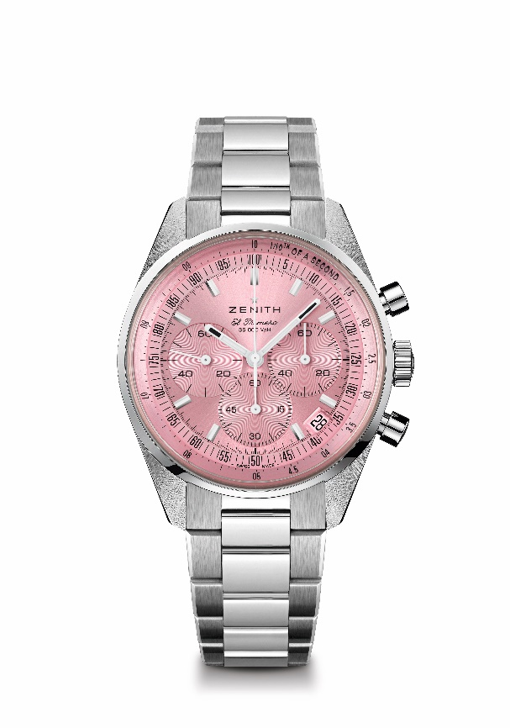
型號：03.3202.3600/33.M3200
特色：僅限10月發售。El Primero導柱輪自動計時機芯，可測量和顯示1/10秒。提升動力儲存至60小時。日期顯示位於4:30位置。停秒機械裝置
機芯：El Primero 3600型
動力儲存：至少60小時
功能：中置時、分顯示。小秒針位於9時位置。1/10秒計時功能。中置計時指針每10秒旋轉一圈。60分鐘計時盤位於6時位置。 60秒鐘計時盤位於3時位置
修飾：全新星形擺陀經過緞光處理
售價：HK$78,400
材質：精鋼
防水深度：50米
錶盤：粉紅色太陽紋錶盤
錶殼：38毫米
時標：鍍銠琢面覆SuperLuminova SLN C1超級夜光物料
指針：鍍銠琢面覆SuperLuminova SLN C1超級夜光物料
錶帶及錶扣：精鋼錶鏈，雙重摺疊式錶扣

